**第6章　第4小节　论亮度的合并**

**0607**前面我们都是改变曲线的中间部分，现在我们来改变一下曲线的端点，将高光点往左平拉一些，观察下方的输入数值为200，输出为255。如下左图的样子。这时图像变为下中图的样子。注意观察右边所演示的直方图变化。

首先我们看到的是图像变亮了，然后观察直方图，可以看到原先没有像素的高光区域现在充满了很多像素，并且达到了右边界。达到右边界说明什么呢？因为直方图亮度色阶方式的最右端代表了最高的亮度。所以直方图达到右边界说明了这时候图像中有一部分像素达到了255级亮度。

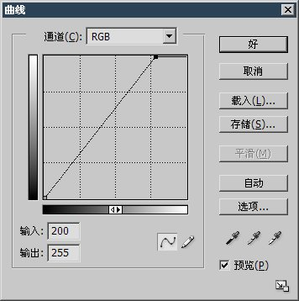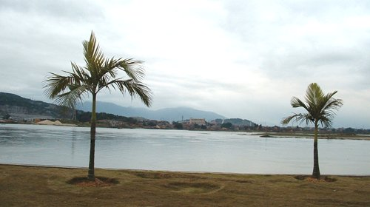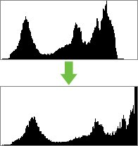

再深入一些来看上左图，高光点往左平移说明了什么呢？我们说过这个点代表了最亮，也就是说它所在位置的像素就是最亮的。它原本是处于绝对亮度值的255处，现在移动到了200处，那么这200处就要“听从指示”提升为255亮度。而原先的201、202等亮度理论上应该变得更高，但是亮度的最大值是255，因此它们最高也只能达到255。

这就造成了一个现象：原先亮度值为255至200的像素，都统一变为255。

如下图所示，处于红色斜线区域内的是原先亮度值在200至255之间的像素，在绝对亮度上应该有一个逐渐变化的过程，在提升后都变为了纯白。我们对曲线的这种操作，其实也可以称为是对亮度的合并操作，将200至255合并为255。

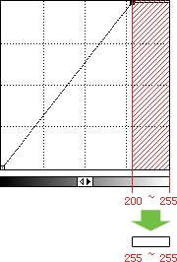

说到合并，大家就对这种操作有了个形象的概念了。但是同时也会有一个疑问，200至255合并后的亮度就一定必须是255吗？能不能是200？或者其他的亮度呢？如果学习到这里自然而然想到了这个问题，说明你是真的用心在学习。这个问题我们放到后面去讲解。先来说说这种合并对图像的影响。

在白色的画布上画画，一定要用非白色的颜料才能看到绘画的效果。我们之所以能够在图像中分辨出事物，是因为图像中各部分有着不同的明暗对比，这种对比构成了图像的细节。那么我们前面所做的合并亮度的操作，将200至255这些原本有着55级亮度差的像素，都合并为了一个亮度255。这势必会导致图像的细节丢失。注视下左图两个红框处的云，是不是觉得原先看得到的云彩细节在调整后消失了？

我们还可以使用魔棒工具，打开如下左图，用同样0的容差在两个红框内左上方同样(目视对比即可)的位置点击。产生的选区效果如下右图。左边有选区吗？有，非常微小，就1像素大，不加以提示几乎看不到吧。而右边的选区就如同一首散文中所说的：那一片绿油油的稻田啊。只不过这里是白花花的。

为什么会有如此重大的差异？就是因为原先有着非常多变化细节的云彩，在曲线操作后许多像素亮度被提升到了255，使得原本有差异的部分变得没有差异了，所以魔棒工具才可以一马平川地选取了一大片区域。

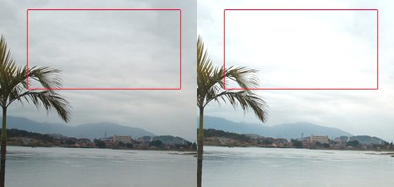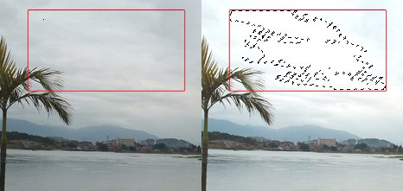

大家可能会觉得，原图那看起来灰蒙蒙的云彩，能有多少亮度变化？改变一下会差这么多？OK，为了让大家信服，我们还是让事实来说话。

我们使用矩形选框工具〖M/SHIFT M〗选择下图红框左上角的一块区域，注意信息调板中XY的数值，在45,20处按下鼠标，并按着SHIFT键画一个宽度(信息调板中W数值)为10像素的正方形选区。这个选区只有100像素大。如下左图 。

这时直方图调板中就会显示着这个选区内的亮度色阶，用鼠标选取直方图调板中有像素存在的所有色阶。如下中图，注意统计数据中左侧的“像素”表示选区内的像素数量，而右侧的“数量”则表示在直方图中，鼠标所选中的色阶范围内所包含的像素数量。两者必须相等才说明我们完整选择了所有色阶范围。现在看看统计数据中的色阶，是205至220，说明在这100像素中，有16级亮度的变化。没想到有这么多吧？

还不止呢，这里只显示亮度值，而在同样亮度中还可以有很多不同色相存在。就如同本课开头第一张图片所说明的那样，同样是深色，既可能是深红色也可能是深蓝色还可能是深绿色。魔棒工具是根据色彩差异来作为判断标准的，而不仅仅是亮度。所以我们将直方图通道切换为RGB方式，选取其中所有存在像素的色阶(注意统计数据右侧的数量应为300，这是因为RGB方式综合了3个通道的像素)。观察变化范围：199至225共25级，如下右图。

See？在一块这么小的地方，对于魔棒来说就意味着25个不同区域。所以别太相信自己的眼睛，人眼对细节颜色差异的判断力远赶不上电脑。

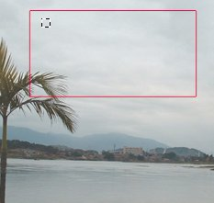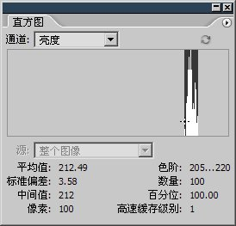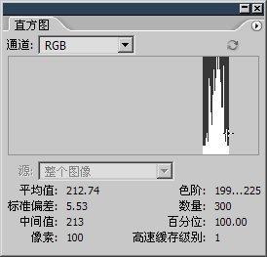

**0608**明白了上面的合并高光区域的道理后，就可以用同样的思维去理解合并暗调区域，如下左图是合并暗调区域的曲线，代表原先0至65亮度都被合并为了0。图像暗调区域就增加了。右图是图像变化的效果。

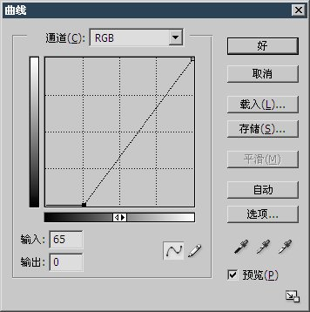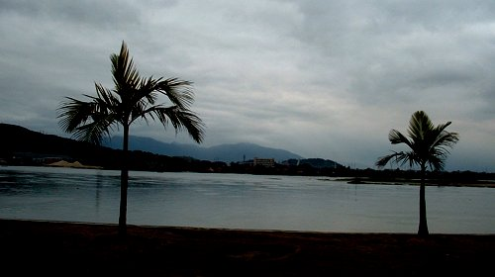

虽然我们知道了通过曲线来调节的方法，但是有一个问题出现了，那就是我们如何知道图像中某一点的亮度是多少，以及在曲线上它又位于哪里呢。

**0609**我们前面知道在曲线调整中，可以将鼠标移动到图像中观看信息调板数值，那么在图像中按下鼠标，曲线设置框内就会出现一个空心圆点，这个圆点的位置就是鼠标所在位置像素的亮度。如下图。如果按住CTRL单击，就可以在曲线上产生一个控制点。如果不按住CTRL单击则会将颜色选为前景色，选为前景色与曲线调整效果没有任何关联。

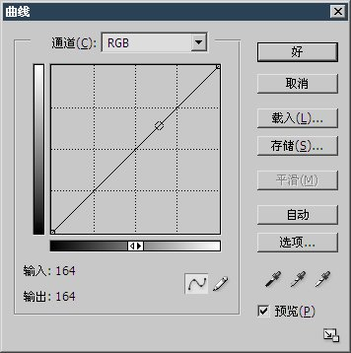

我们来回顾一下，亮度合并是怎么形成的。其实我们在之前的所谓合并亮度，严格说来只是提升亮度的操作，并无合并一说。

打个比方，在一幅图像中，1万像素的亮度是100，1万像素是180，还有1万像素是230。那么

1：统一增加25，得到的理论结果是125，205，255。

2：统一增加50，得到的理论结果是150，230，280。

3：统一增加100，得到的理论结果是200，280，330。

在第一种情况下，有1万像素达到了255的最高亮度。在第二种情况下，尽管有些像素的理论数值已经超出255，但由于255是最高限，因此位于255亮度的还是1万像素。那么在第三种情况下就有2万像素位于255亮度。尽管它们的理论数值并不相等，但由于最高限的因素，它们都属于255这一级别。

当以上的第三种情况发生时，就产生了亮度的合并现象。我们可以通过简单的实验来证明，如下左图，在其中将鼠标放置在直方图最高峰处，看到的像素数量是2062。然后200至255合并为255，再看最右端255色阶的像素数量，是13435。这就是合并后导致了最亮处像素总量的增加，因为有许多像素被限制而聚集在255处。

改变后的直方图中255色阶处的“山峰”，理论上应该非常高才对。大家可以大致推算一下：改变前2062的数量就已经位于直方图最高处了，13435就该是6倍多的高度。如果要完全显示出来，要么6倍扩大直方图调板，要么按比例6倍缩小整个色阶分布图。扩大调板自然是不可行的，如果缩小色阶分布图那么原先就不是很明显的细节就更看不清楚了。考虑到实用性，Photoshop采取了一刀切的解决方法。所以不能单凭直方图高矮来估算像素的数量，而应该参照统计数据。

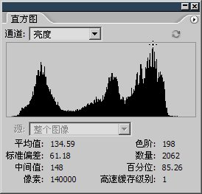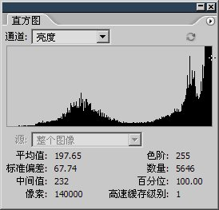

现在我们来看一下前面提到过一个问题，200至255亮度合并后是否只能是255呢？不是的，合并以后的亮度可以再作调整。如下左图，将高光点移动到输入200输出150的位置。这就意味着将255至200的亮度合并后降到150。图像调整效果如下中图。此时将鼠标移入直方图调板测量，会发现在150色阶之后就没有任何像素了。如下右图。

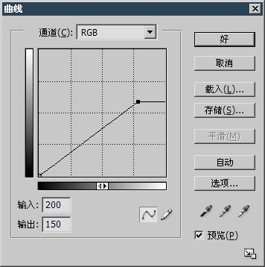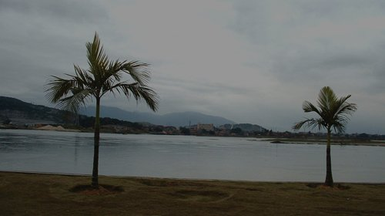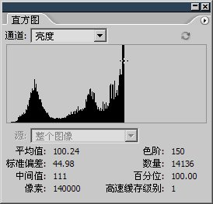

那么同理，也可以将暗调区域合并后再总体提升亮度。如下3图。这样一来，全图的像素亮度就被限制在80至150之间了。可以在直方图调板中选择80至150的范围，会看到像素数量已经相等，证明已经代表了全部像素。

需要注意的是，必须选中代表高光和暗调的两个端点才可以进行上述的调整，自行增加的控制点永远只能是中间调，无法代替端点。

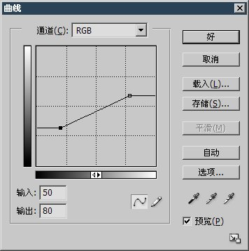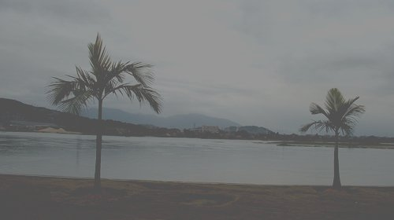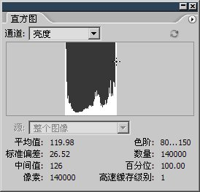

通过以上的内容我们知道，无论高光点单纯左平移，还是同时往左和往下，都是合并亮度。只不过前者合并到255，后者合并到其他数值。那么来看看下图的情况，单纯把高光点往下移动，这是否也是合并亮度呢？大家可以结合前面有关合并亮度的解释，自己思考一下，再往下看。

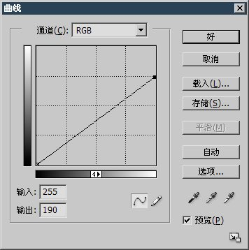

其实判断亮度是否被合并，可以从直方图中一眼看出。如下图从左到右分别是原图、200至255合并到255、0至65合并到0，三种曲线调整的情况。可以看出当合并暗调或高光部分时，直方图两端都会有明显的切边和像素聚集现象。

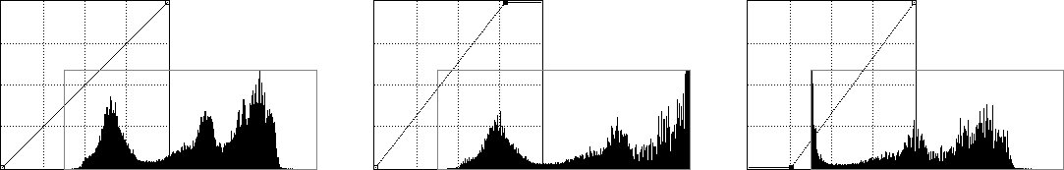

如下图是将高光点向下平移前后的比较。直方图中0和255处都没有出现像素的聚集现象。那么到底是否涉及亮度色阶的合并呢？

这个操作的实际效果就是整体降低了像素亮度。我们比较修改前后的直方图中所有色阶的分布，后者比前者的范围要窄。如果树木总量不变而种植面积缩小，单位面积内的树木数量肯定会增加。因此在像素总量不变的前提下色阶范围变窄，在某一级亮度上就会增加像素。那么这也就是亮度色阶的合并。只不过这种合并没有在边缘被一刀切而已。像素还是按照原来的比例分布，不会造成在某级上大量聚集的情况。

